Ano Letivo 2025_2026
Setembro
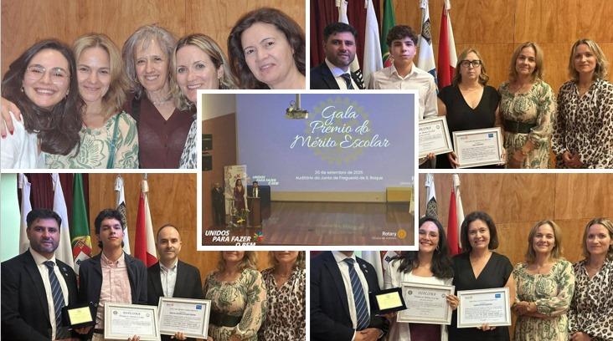
Alunos do AEF Castro em destaque na Gala Prémio do Mérito Escolar do Rotary Club de Oliveira de Azeméis
Três alunos do Agrupamento foram homenageados na Gala Prémio do Mérito Escolar do Rotary Club de Oliveira de Azeméis. Ana Joana Oliveira, melhor aluna do Ensino Secundário, Cursos Cientifico-Humanísticos, Rúben Miguel Tavares, melhor aluno do Ensino Secundário, Cursos Profissionais, e João Lima, melhor aluno do 9.º ano, receberam um diploma e uma placa alusiva ao evento, que os fará recordar este momento importante do seu percurso escolar.
Na presença de elementos da comunidade, em particular pais, encarregados de educação e familiares, foram também homenageados os professores, na pessoa dos docentes que cada um dos alunos indicou como figura marcante e significativa para o seu sucesso escolar e pessoal: Maria do Rosário Martins, Manuel Teixeira e Carla Assunção representaram, com muita dignidade e mérito, todos os professores do Agrupamento que se empenham e dedicam à missão de formar jovens cidadãos.
A Direção do Agrupamento esteve presente no evento, representada pela Diretora, Elisabete Tavares, e pela subdiretora, Sandra Sá Costa, orgulhosas do percurso dos seus alunos.
Este tipo de eventos, organizados por entidades externas aos Agrupamentos de Escolas, são ocasiões importantes para reconhecimento e valorização da Escola e dos professores!

Novembro
Alunos do Agrupamento de Escolas Ferreira de Castro representam Portugal no Jubileu Mundial da Educação - La Scuola é vita, em Roma
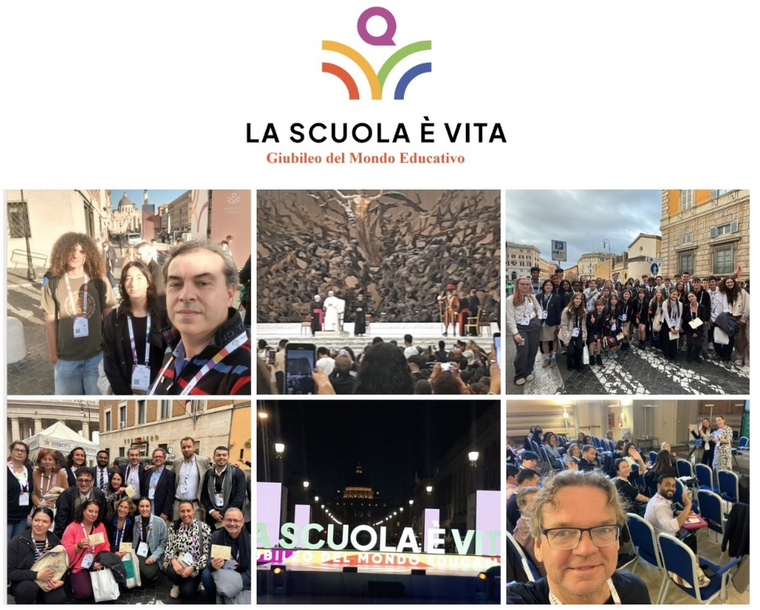
O Agrupamento foi convidado pelo Ministério da Educação italiano (Unita’ di Missione com Stefania Altieri, Laura Virli e Pasqua Rubino) e pela Direção do Liceo Fanti di Capria (Alda Barbi e Maura Bergonzoni) para participar no JUBILEU da EDUCAÇÃO MUNDIAL que decorreu em Roma, entre 26 e 30 de outubro, com uma delegação constituída por dois alunos - Vasco Oliveira, 12.º Programador de Informática e Joana Brito,12.º F – Línguas e Humanidades, e o docente Edgar Borges.
O aluno Vasco Oliveira foi um dos alunos convidados a saudar as delegações representantes dos cinco continentes, na abertura oficial do evento.
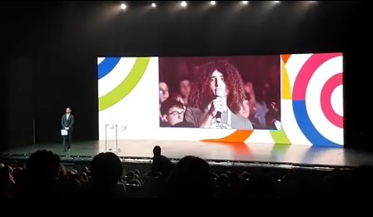
Clicar na imagem para ver o vídeo
Durante 4 dias, Joana, Vasco e Edgar circularam e conviveram entre milhares de alunos e professores de todas as regiões de Itália e dos cinco continentes, vivenciando uma experiência única em Roma e na Cidade do Vaticano, participando em diferentes oficinas temáticas de aprendizagem e de partilha para o desenvolvimento de respostas específicas e criativas aos atuais desafios na Educação. Todo o trabalho resultou na redação de uma carta coletiva ao Santo Padre Papa Leão XIV, na construção de um glossário de esperança e na produção de uma performance artística original.

Visita interdisciplinar das turmas do Curso Profissional na área de Informática

Alunos dos cursos TGPSI, PI visitam Lisboa e imergem na Lisbon Games Week
No dia 20 de novembro de 2025, decorreu a visita de estudo a Lisboa dos alunos dos cursos TGPSI e PI.
Nesta visita interdisciplinar, a turma 10.° TGPSI visitou o Pavilhão do Conhecimento. Depois, os alunos desta turma juntaram-se dos 11º e 12.º anos e dirigiram-se para a Lisboa Games Week 2025.
Da parte da manhã, no Pavilhão do Conhecimento tivemos oportunidade de explorar vários tipos de experiências, envolvendo diferentes temas sobre ciência, pudemos experimentar um pouco de tudo. Foram momentos de aprendizagem sobre ciência e ligados à disciplina de Físico-Química, o que permite associar o que aprendemos nas aulas a situações do quotidiano, aplicando as aprendizagens à realidade.
Sobre a Lisbon Games Week, consideramos que foi a melhor parte da visita, pois é algo que cativa as camadas mais jovens. No mesmo espaço havia consolas e computadores de topo e de alta performance, bem como consolas antigas, onde pudemos jogar todos os jogos na sua alta definição como Fortnite, EAFC 25, Assetto Corsa, Grand Turismo e alguns jogos “retro”. Havia ainda Food truck e bancas com pokémon, anime, red bull, hell energy, gtz e-sports, entre outros. Em certos dos espaços, além de jogar, podíamos comprar algumas lembranças e/ou objetos da cultura geek. O único problema estava nas filas intermináveis para as melhores experiências.
Também se encontravam presentes algumas universidades a apresentar cursos relacionados com o desenvolvimento de jogos, sendo esta umas das saídas profissionais possíveis para o curso que frequentamos. Isso permitiu-nos conhecer percursos que podemos realizar após o ensino secundário.
Em conclusão, esta visita/viagem foi também um momento de socialização entre alunos e professores, em que pudemos relacionar-nos com pessoas diferentes e criar novos laços.
Autores: Afonso Pedrão e Tomás Aleixo | 10.º TGPSI
No dia 20 de novembro de 2025, a turma do 11º Programador de Informática realizou uma visita enriquecedora ao Museu das Comunicações, em Lisboa. A visita permitiu aos alunos explorar as várias fases da evolução das tecnologias de comunicação, desde os dispositivos mais antigos até às inovações mais recentes. Os alunos puderam observar tecnologias que marcaram diferentes épocas, como os serviços de correios entregues por mensageiro da Monarquia Absoluta, os correios entregues por carroça da Monarquia Constitucional e o serviço Postal do Estado Novo.
Aprender sobre as tecnologias de comunicação do passado permitiu aos alunos ter noção do esforço e progresso que foi necessário para construir os meios tecnológicos e sistemas de comunicação a longa distância que sustentam o mundo moderno.
Esta experiência contribuiu diretamente para o currículo académico, nomeadamente para as disciplinas de Português e Inglês, onde os alunos refletiram sobre as diferentes formas de comunicação e o vocabulário técnico utilizado nas tecnologias, além da sua aplicação prática e o impacto das palavras e da comunicação escrita ao longo da história, enriquecendo as competências linguísticas. Para Metodologias e Linguagens de Programação, Redes e Projeto, os alunos compreenderam como as primeiras formas de comunicação evoluíram para os sistemas modernos de redes digitais e protocolos de comunicação, relacionando esses conceitos com as linguagens e técnicas de programação utilizadas hoje.
Durante a parte da tarde, os alunos dirigiram-se à 10ª Edição da Lisboa Games Week, onde tiveram entrada gratuita e tempo para explorar vários interesses através da interação com as bancadas do evento, que principalmente organizavam experiências e vendiam objetos de temas relacionados com jogos, como, por exemplo, jogos para nintendo switch, cartas, equipamento de computadores, figurinhas, entre outras bugigangas temáticas.
A estadia nesta convenção foi lúdica e permitiu a aquisição de conhecimentos gerais através da exploração dos interesses pessoais dos alunos.
Autor: Guilherme Fernandes e Juan Salas e Tomás Santos | 11.º PI

A visita de estudo do dia 20 de novembro revelou-se especialmente relevante para o meu percurso no curso de Programador de Informática. No Museu das Comunicações, pude compreender de forma mais clara a evolução das tecnologias que estão na base das redes modernas, desde os primeiros métodos de transmissão de informação até aos sistemas de telecomunicações atuais, o que reforçou alguns conhecimentos essenciais da área. Já na Lisboa Games Week, experimentei vários jogos arcade e participei em muitas atividades. No conjunto, esta visita permitiu-me perceber a importância das comunicações tanto no desenvolvimento das redes como no funcionamento da indústria dos jogos, tornando a aprendizagem mais prática e motivadora.
Autor: Leonardo Silva | 12.º PI

Por proposta pelo professor Edgar Borges, os alunos das diferentes turmas/cursos na área de informática refletiram sobre as suas aprendizagens com partilha no Mural Digital:
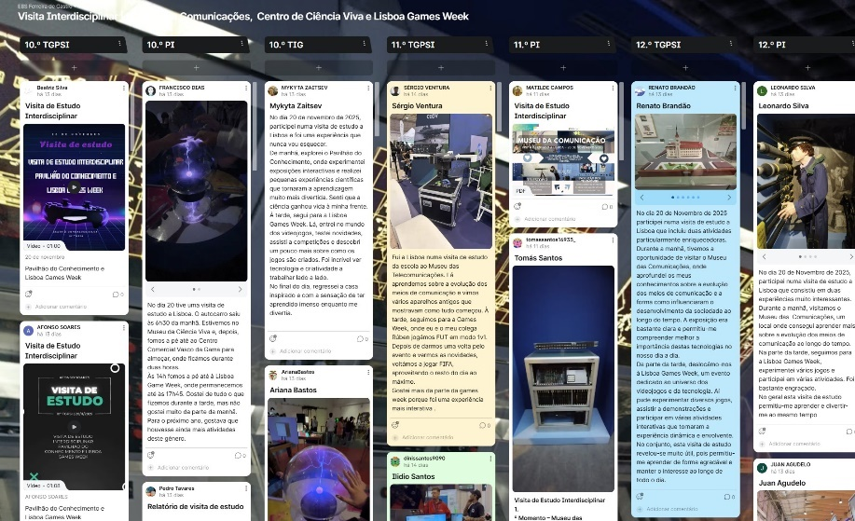

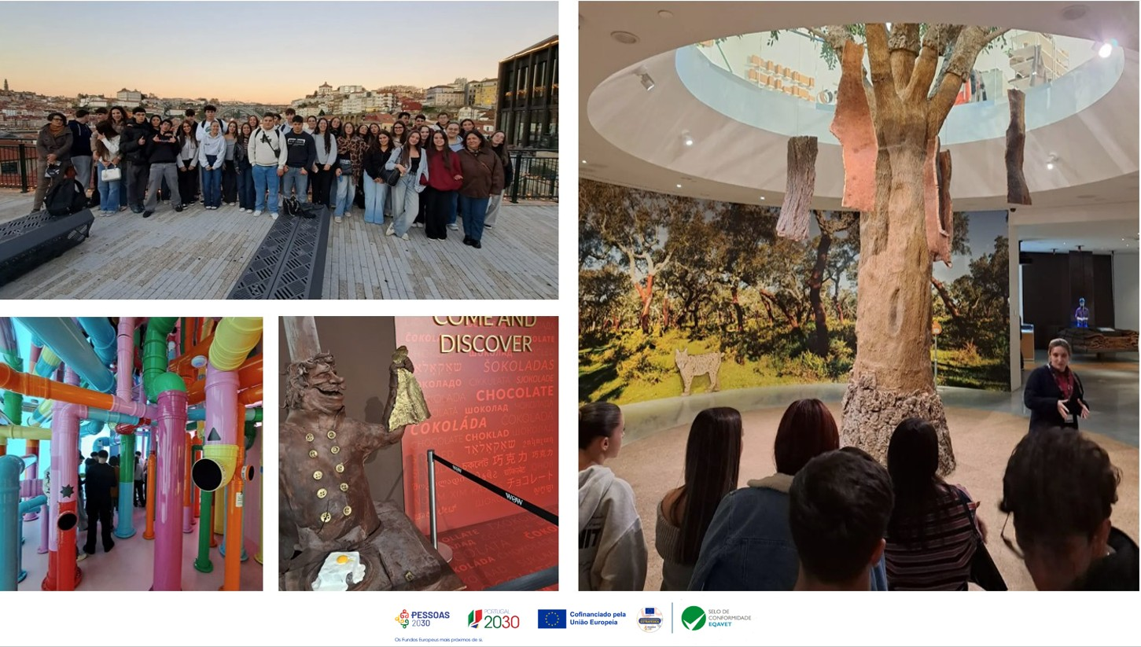
Estudantes dos cursos profissionais de técnico de gestão e de qualidade realizaram visita de estudo interdisciplinar ao Porto e a Vila Nova de Gaia
No passado dia 20 de novembro, os alunos dos Cursos Profissionais de Técnico de Gestão e Técnico de Qualidade participaram numa visita de estudo ao Porto e a Vila Nova de Gaia, com o objetivo de articular conhecimentos teóricos com contextos reais e proporcionar experiências de aprendizagem significativas em áreas como gestão, controlo de qualidade, processos produtivos e experiência do cliente.
A atividade teve, ainda, como propósito estimular a capacidade de observação, análise crítica e interpretação de processos industriais, comerciais e sensoriais, promover o contacto direto com setores tradicionais e inovadores da economia nacional e desenvolver competências sociais, relacionais e de trabalho em equipa.
Um dia de aprendizagem fora da sala de aula.
O grupo partiu da escola às 09:00, rumo ao Porto, iniciando o dia com uma passagem pelos Clérigos e reitoria da Universidade do Porto. Às 10:45, decorreu a primeira visita: Wondersense - Museu dos 5 Sentidos, onde os alunos puderam explorar experiências sensoriais imersivas que reforçam a relação entre perceção humana, comunicação e comportamento.
Depois de uma passagem pela Avenida dos Aliados, ao início da tarde, o grupo dirigiu-se a Vila Nova de Gaia. A visita teve início no World of Wine (WOW), com paragem em dois museus emblemáticos: o Museu da Cortiça, dedicado a um dos materiais mais característicos e exportados de Portugal, e o Museu do Chocolate, onde os alunos tiveram oportunidade de compreender a história do chocolate, o cultivo de cacau a nível mundial, o processo produtivo e o controlo de qualidade.
A visita foi considerada muito enriquecedora, permitindo aos estudantes consolidar aprendizagens, observar na prática diferentes modelos de negócio e aprofundar o contacto com setores tradicionais e contemporâneos da economia portuguesa. Possibilitou uma visão mais próxima dos processos industriais, materiais, equipamentos e práticas de controlo de qualidade presentes em ambos os processos produtivos. No caso da cortiça, ficaram a conhecer a sua classificação por densidade, porosidade e textura, bem como os testes de resistência e impermeabilidade. No que diz respeito ao chocolate, foram explicadas as etapas desde a colheita do fruto do cacaueiro até à obtenção do chocolate, passando pela fermentação, secagem, limpeza, remoção da casca, entre outras. Houve oportunidade de descascar e provar as bagas, bem como o chocolate, enquanto assistiam ao fabrico do chocolate da marca VINTE VINTE 20|20.
Para além de tudo isto, esta visita constituiu um momento privilegiado de convívio, partilha e fortalecimento do espírito de equipa.

APOIO AO ESTUDO DO 5. º ANO: VISITA À EXPOSICAO DE CIÊNCIA E TENCOLOGIA
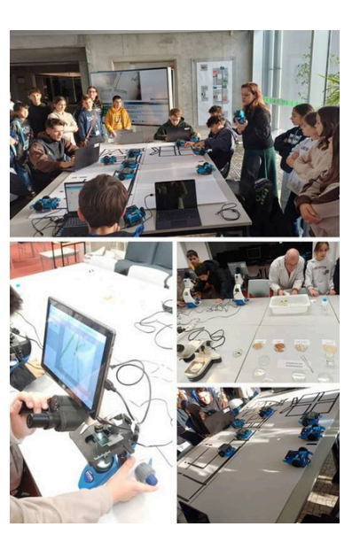
Os alunos do 5.º ano do apoio ao estudo visitaram a Exposição de Ciência e Tecnologia, onde realizaram experiências práticas e observaram organismos e amostras biológicas ao microscópio. Durante a visita, puderam compreender, de forma interativa, como funcionam diferentes tipos de robôs, apresentados pelos estudantes do curso de TGPSI. A atividade despertou a curiosidade científica, promoveu o interesse pela tecnologia e aproximou os alunos de conceitos de investigação e inovação de forma prática e lúdica.

Dezembro

Alunos do Clube de Robótica e dos Cursos de Informática criam decoração natalícia sustentável.
Os alunos do Clube de Robótica, em conjunto com os alunos dos cursos de Informática — TGPSI, TIG e PI —, construíram duas árvores de Natal e decoraram o corredor das salas dedicadas à Informática. Uma das árvores foi instalada na Biblioteca da Escola e a outra no átrio, permitindo que toda a comunidade escolar possa apreciar o resultado deste trabalho.
Para o efeito, reutilizaram materiais reciclados: canas de bambu, CD, teclas de teclado guardadas à espera de nova utilidade, entre outros, promovendo uma abordagem criativa e sustentável à decoração natalícia.
Esta iniciativa nasceu da fusão de várias ideias que, pouco a pouco, foram ganhando forma no nosso “cantinho criativo”. Os professores de Informática da Escola agradecem a todos os envolvidos pelo entusiasmo e por terem abraçado esta ideia “louca”, que transformou as salas em verdadeiros ateliers animados — com alguns percalços pelo caminho, é certo, mas que fazem parte de qualquer grande aventura criativa.
Foi uma decoração diferente, mas deveras ilustrativa da máxima do "guarda o que não te serve e terás o que te é preciso".
Um enorme agradecimento a todos os participantes por tornarem este projeto possível!

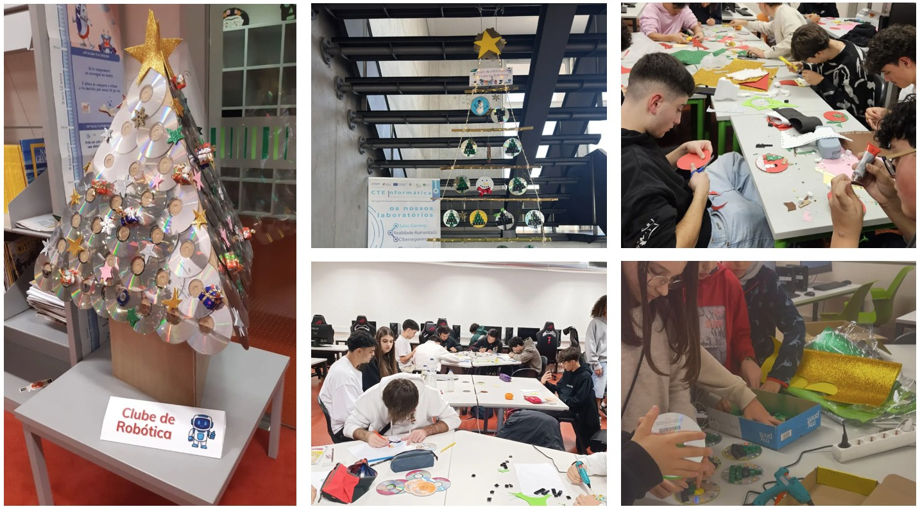

janeiro

Alunos do Agrupamento brilham na Game Jam 2026!
Os alunos dos cursos profissionais de Informática — TGPSI e PI — dos 10.º, 11.º e 12.º anos participaram no concurso nacional de programação Game Jam 2026 (promovido pela ANPRI), um desafio criativo que colocou à prova o talento, o espírito de equipa e a capacidade de inovação dos nossos jovens programadores e designers.
Durante o evento, as equipas desenvolveram jogos originais em tempo recorde, aplicando as aprendizagens essenciais, nas aulas das disciplinas da componente tecnológica, que proporcionaram aos alunos competências para exploração de novas plataformas e metodologias ligadas à programação, design e narrativa digital. Foi uma experiência intensa e enriquecedora, onde se destacou o trabalho colaborativo, a persistência e a paixão pela aprendizagem.
A participação no concurso resultou no apuramento de 5 equipas que irão competir com outras 9 equipas oriundas de diferentes regiões do continente português. A Escola Básica e Secundária Ferreira de Castro é a escola com maior representatividade na fase nacional deste evento.

